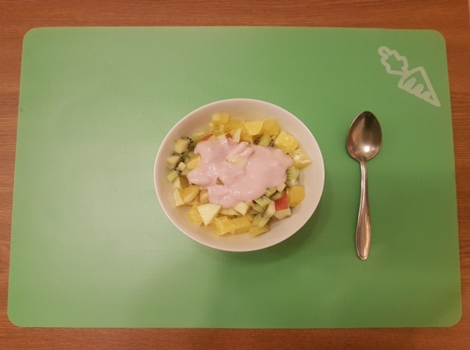
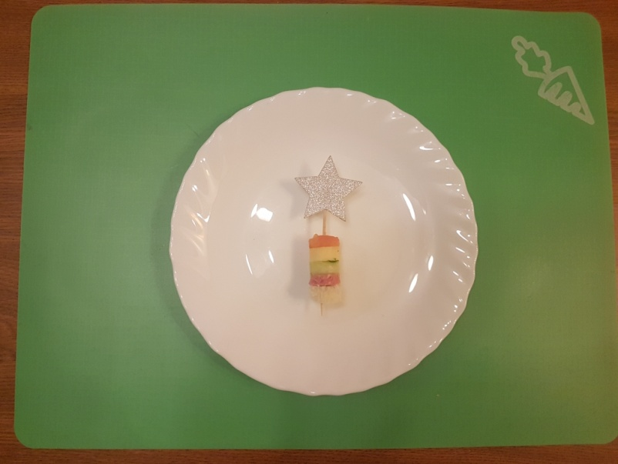
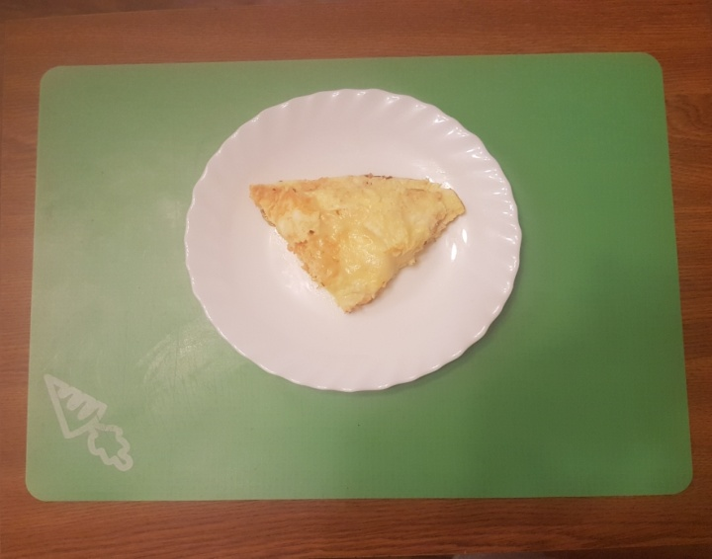
Алиева Л.З
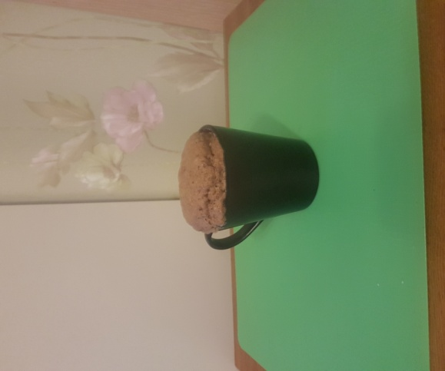
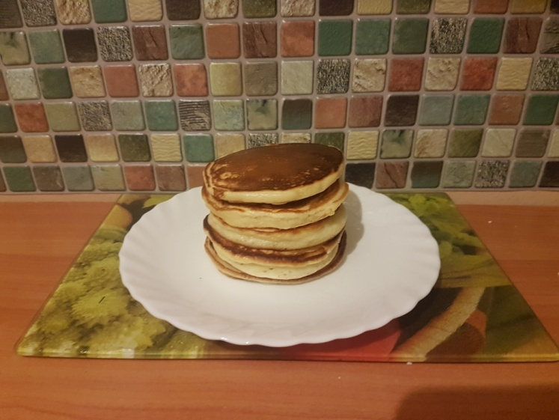
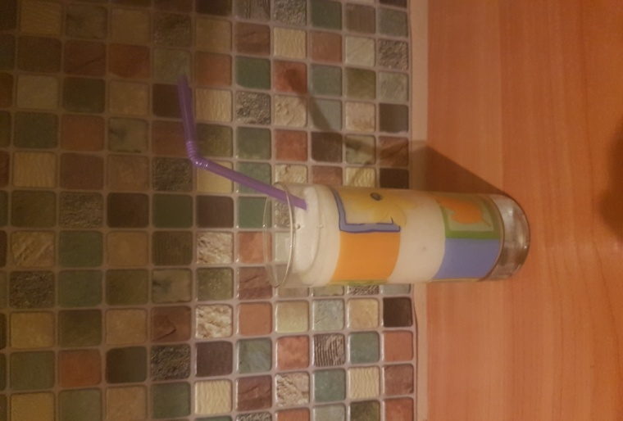
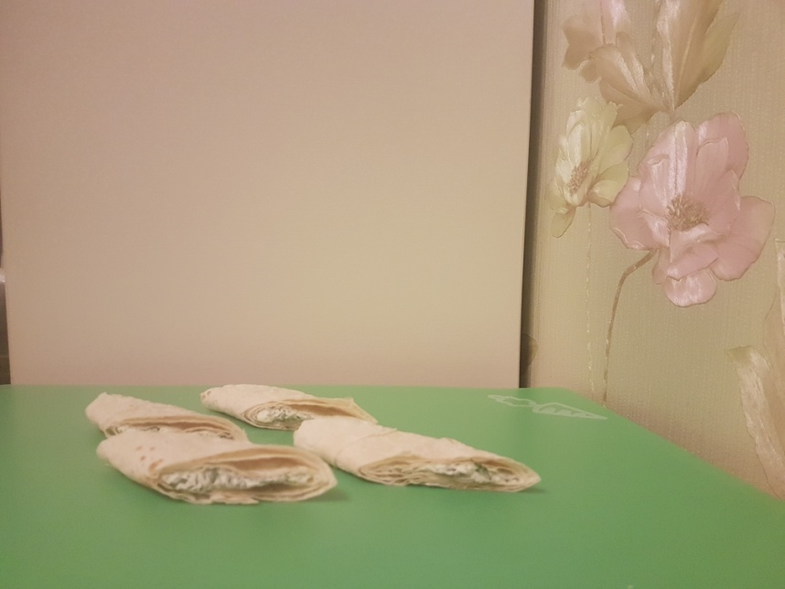
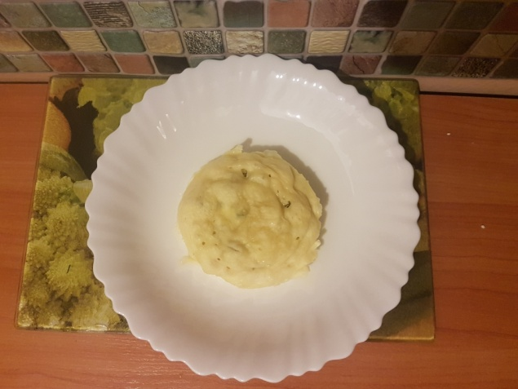

Содержание:
Введение.
Почему в моей книге находятся именно эти рецепты?!
Рецепты приготовления блюд за 5 минут:
Кекс в кружке.
Панкейки.
Фруктовый салат.
Омлет с морковью и сыром.
Равиоли с творогом и сыром.
Рулет из творога с зеленью.
Канапе.
Для заметок.

Введение:
Каков бы ни был ваш образ жизни, для вас не составит сложности внести в свой рацион простейшие изменения, которые приведут к быстрому улучшению вашего здоровья. Забудьте свое пристрастие к ресторанам «быстрого приготовления» — их пищевая ценность сомнительна, а вот потенциально опасных для здоровья компонентов (жиры, сахар и соль) они содержат в избытке.
Рациональный прием пищи предполагает добровольный отказ человека от вредных продуктов. Основы сбалансированного питания начали зарождаться еще в первобытном обществе. Люди готовили на костре мясо животных, в качестве гарнира использовали дикие овощи, а жажду утоляли речной водой. Современный человек имеет гораздо больший выбор продуктов, чем его первобытные предки. В состав продуктов питания входят различные вещества. Одни из них благотворно влияют на здоровье, другие, наоборот, губят организм. Основная задача сбалансированного питания – разнообразить рацион, обогатить полезной едой и исключить вредную. В ограниченном количестве следует употреблять шоколад, соль, сахар, кондитерские и мучные изделия, кофе, покупные соки, пряности. Полностью исключить из рациона нужно вредные продукты, содержащие консерванты и различные добавки: сладкая газировка, соусы из магазина, фаст фуд. При соблюдении основных правил сбалансированного питания улучшится внешний вид, нормализуется обмен веществ и состояние организма.
Также следует вести здоровый образ жизни: чаще гулять, заниматься спортом, вовремя ложиться спать. Правильное питание доступно каждому. Это верный путь к сильному иммунитету и крепкому здоровью.

Почему в моей книге находятся именно эти рецепты?!
Я выбрала эти рецепты так как считаю, что они действительно вкусные и не навредят нашему здоровью. Продукты , находящие в этом списке , благотворно влияют на организм.
Например:
1)Овощи являются одними из самых полезных и продуктов питания для человека. Морковь улучшает зрение, содержит витамины А-витамин роста, В-укрепляет нервную систему, С- улучшает работу иммунной системы, Е- молодость кожи, К-влияет на восстановление костной системы.
2)Молочные продукты укрепляют кости и зубы, благодаря высокому содержанию кальция. Повышенный тонус всего организма, благодаря содержанию витаминов. Нервную систему, способную работать без сбоев. Здоровые сосуды. Пищеварение, работающее словно часы.
3) Фрукты - неотъемлемая часть нашей пищи. С помощью употребления фруктов мы восполняем необходимые нашему организму минеральные вещества и витамины. Польза фруктов для организма человека на столько велика, что мы даже не задумываемся о том, что наш организм просто не сможет функционировать без этих полезных продуктов.
4) Крупы и каши содержат сложные углеводы. Они насыщают организм энергией и надолго обеспечивают чувство сытости. Белками и полезными углеводами также богата фасоль, чечевица, горох и другие бобовые.

Кекс в кружке
Ингредиенты:
- 1 яйцо.
- 2-3 чайной ложки какао(по желанию).
- 3 столовой ложки молока.
- 4 столовой ложки муки.
- 3 столовой ложки подсолнечного масла.
- 5 гр. разрыхлителя теста.
- 4 столовой ложки сахара.

Способ приготовления:
- Берем кружку и смешиваем в ней все ингредиенты.
- Ставим в микроволновку на 3 минуты.
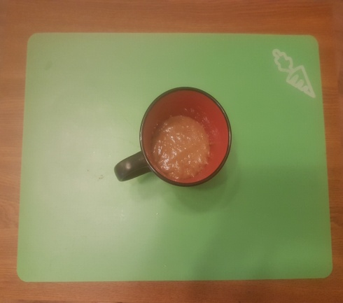
- Наш кекс готов!
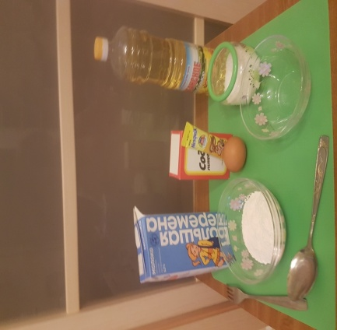
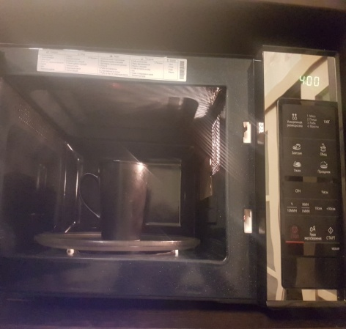
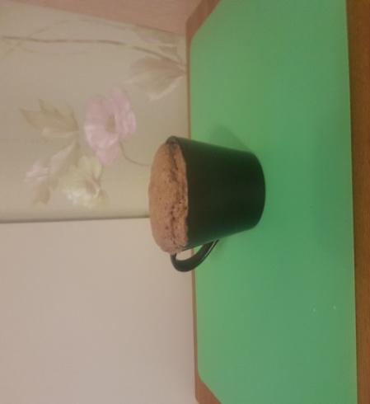
Панкейки
Ингредиенты:
- Пшеничная мука – 150 г,
- Свежее молоко – 200 мл,
- Куриное яйцо – 1 шт.,
- Разрыхлитель – 1 ч. ложка,
- Сахар – 2 ст. ложки,
- Соль – щепотка.

Способ приготовления:
- Первоначально взбить яйца и растереть сахар, затем влить подогретое до комнатной температуры молоко и размешать подсыпав соль.
- Добавить муку, подмешав с разрыхлителем и замесить жидкое блинное тесто гладкой однородной консистенции.
- Разогреть сковороду и при помощи половника, на сухую сковородку выложить определённое количество теста.
- Как только поверхность выпечки начнет пузыриться, необходимо аккуратно перевернуть и продолжить печь.
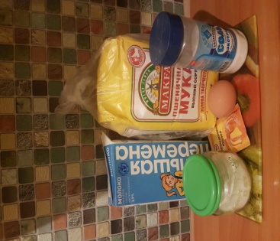
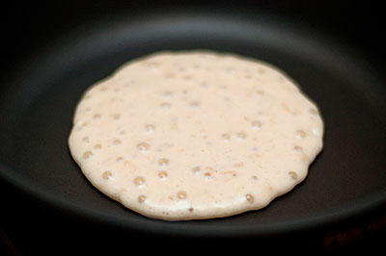
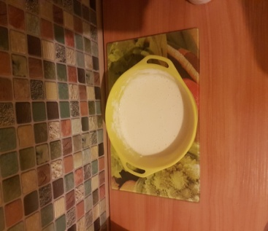
- Переложить панкейки на тарелку и приятного аппетита!
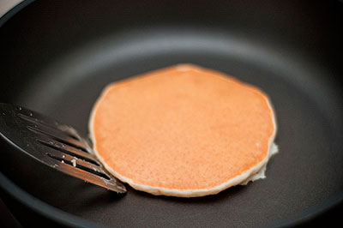
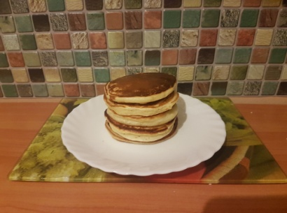
Фруктовый салат
Ингредиенты:
- Апельсин.
- Киви.
- Яблоко.
- Фруктовый йогурт.

Способ приготовления:
- Очищаем от кожицы киви и апельсин.
- Нарезаем фрукты кубиками
- Смешиваем все в тарелке и заправляем фруктовым йогуртом
- Приятного аппетита!

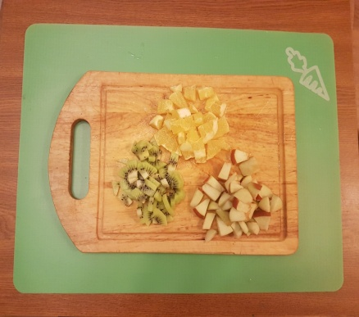
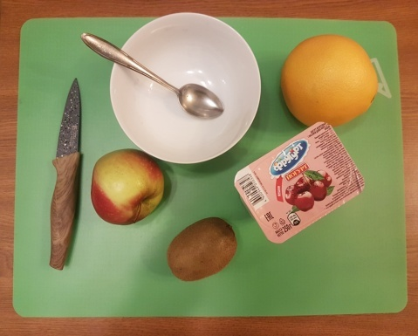

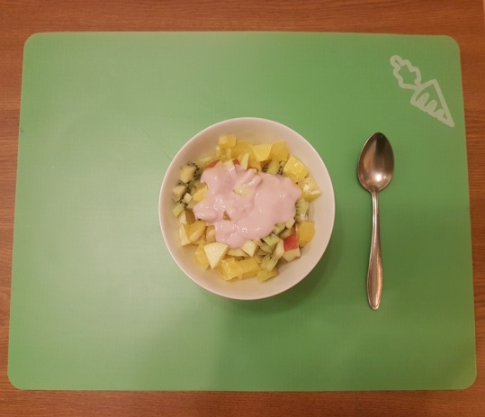
Омлет с морковкой и сыром

Ингредиенты:
- 2 яйца.
- Половинка средней морковки.
- 2 ст. ложки молока.
- Сыр.
- Щепотка соль.
- Подсолнечное масло.

Способ приготовления:
- Натереть морковь на терке.
- Разбить яйца в миске, добавить молоко и щепотку соли, а потом хорошенько взбить венчиком или вилкой.
- Натереть сыр на терке.
- Наливаем подсолнечное масло на разогретую сковородку, выкладываем морковь, обжариваем, заливаем смесью яйца с молоком и солью, закрываем крышкой и оставляем примерно на минуту.
- Затем поднимаем крышку и посыпаем наш омлет тертым сыром.
- Перекладываем наш омлет на тарелку.
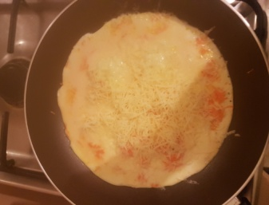
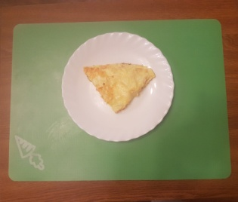
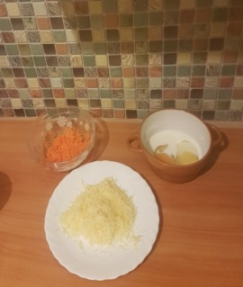
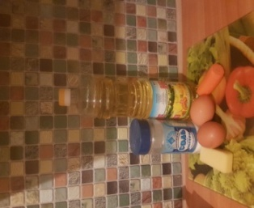
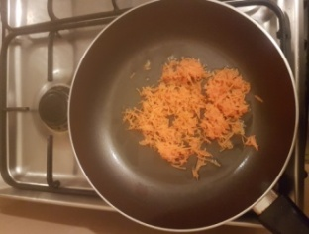
- Приятного аппетита!
РАВИОЛИ С ТВОРОГОМ И СЫРОМ
Ингредиенты:
Для теста:
- 1шт. яичные желтки.
- 2 ст. ложки муки.
- 3 ст. ложки кефира.
- 1 чайная ложка разрыхлителя.
Для начинки:
- 3 ст. ложки творога.
- Сыр(по вкусу).
- Укроп(по вкусу).

Способ приготовления:
- Смешать все ингредиенты для теста.
- Положить на дно миски 2 ст. ложки теста, скатали начинку в шарик.
- Залить столовой ложкой теста.
- Поставить в микроволновку на 2 с половиной минуты.
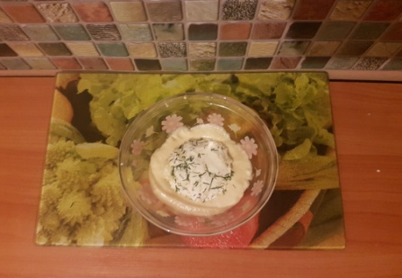
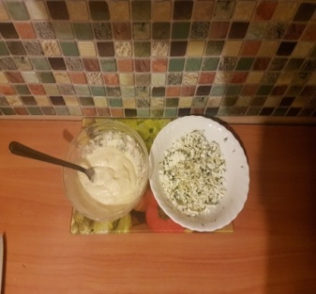
- Приятного аппетита!
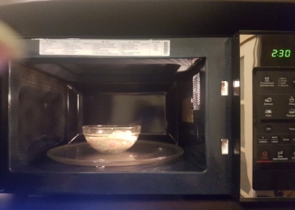
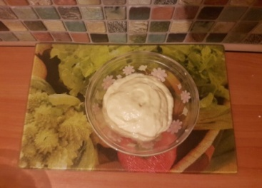
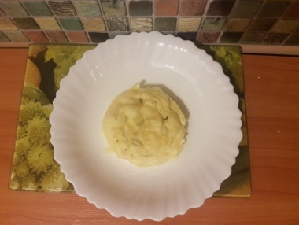
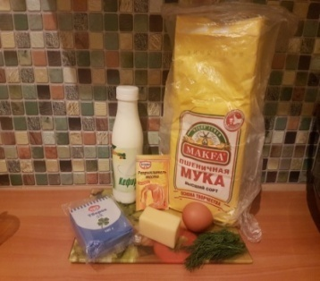

Рулет из творога с зеленью
Ингредиенты:
- Лаваш.
- 200 гр. творога.
- 2 ст.ложки 20% сметаны.
- Зелень(укроп и петрушка).
- Зубчик чеснока.

Способ приготовления:
      - Перемешать в миске, творог и сметану, до однородной консистенции.
      - Добавить мелко нарезанный укроп, петрушку и чеснок.
      - Завернуть все содержимое в лаваш.
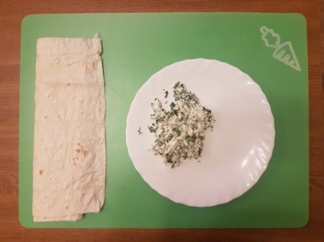
      - Приятного аппетита.
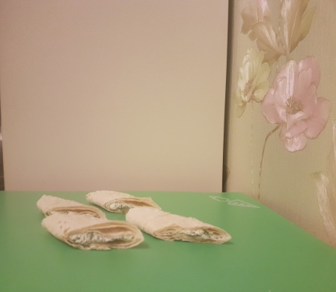
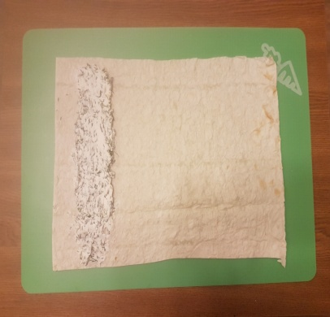
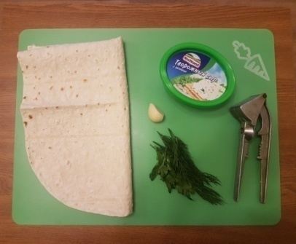

Канапе
Ингредиенты:
- Ломтик хлеба
- Помидор
- Свежий огурец
- Копченая колбаса
- Сыр
- Приборы для приготовления:
- Шприц
- Шпажка или зубочистка

Способ приготовления:
- Порезать кружочками толщиной 1 см: Помидор, огурец, Колбасу, сыр, хлеб.
- Взять шприц и вырезать им небольшие кружочки из перечисленных ингредиентов.
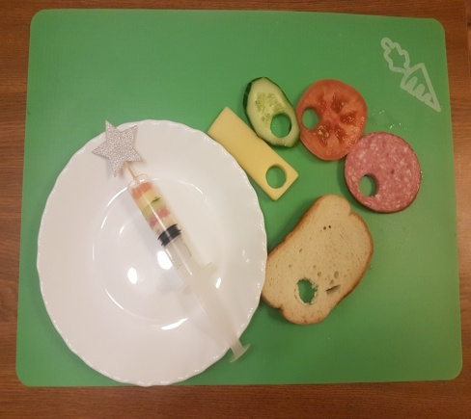
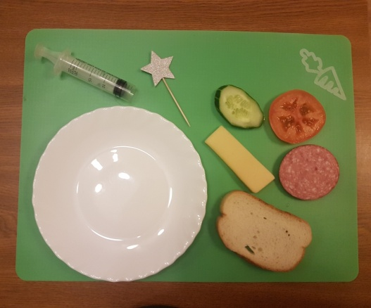
- Вставить шпажку, нажать на шприц и наше канапе готово!

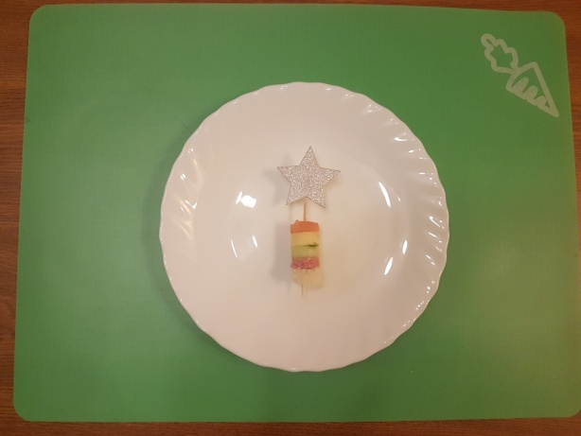

Банановый коктейль
Ингредиенты:
- 1Банан
- Молоко- 100 гр.
- Мороженое - 100 гр.

Способ приготовления:
- В высокой емкости смешать молоко, банан и мороженое.
- Взбить миксером или блендером до однородного состояния.
- Перелить молочно-банановый коктейль в высоком стакан.
- Приятного аппетита!
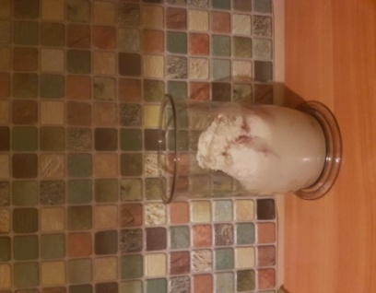
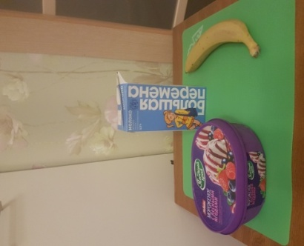
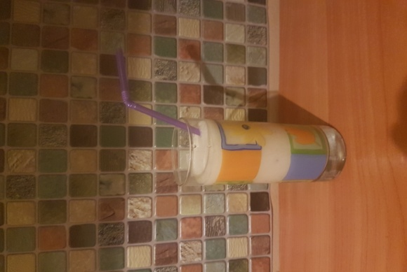
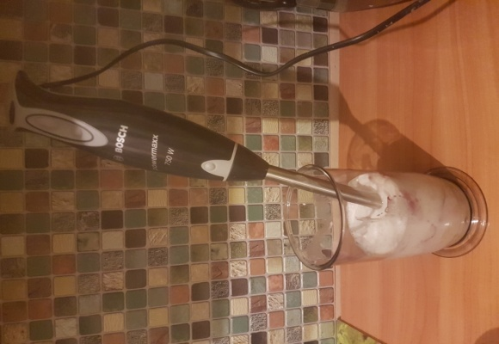
Здесь вы можете написать свои рецепты:

